QUESTÃO

Na reta numérica da figura abaixo, o ponto E corresponde ao número inteiro -9 e o ponto F, ao inteiro -7.

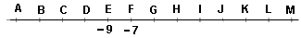

Nessa reta, o ponto correspondente ao inteiro zero estará:

(A) sobre o ponto M.
(B) entre os pontos L e M.
(C) entre os pontos I e J.
(D) sobre o ponto J.

GABARITO: C

